Министерство науки и высшего образования Российской Федерации
Федеральное государственное бюджетное образовательное учреждение высшего образования
«Рязанский государственный радиотехнический
университет имени В. Ф. Уткина»
Кафедра вычислительной и прикладной математики

Отчёт
о лабораторной работе № 19
по дисциплине:
«Программирование»
на тему:
«Уточнение корней уравнений методом половинного деления»

Выполнила: студентка гр. 4413
Соколова С.И.
Проверил: доцент
Антипов О.В.

Рязань, 2024
Цель работы
Получение практических навыков программирования итерационных циклов на примере уточнения корней алгебраических уравнений методом половинного деления.

Вариант 19.
4x³ + x - 1
Анализ задания

Входные данные:
a(float) – вводимое число, начало интервала.
b(float) – вводимое число, конец интервала.
eps(float) – вводимое число, погрешность.

Основные этапы решения, реализуемые в программе:
- Ввод значений для z и eps.
- Вычисление корня по методу половинного деления и по методу Монте-Карло.
- Вывод результатов вычислений.
Схема алгоритма программы
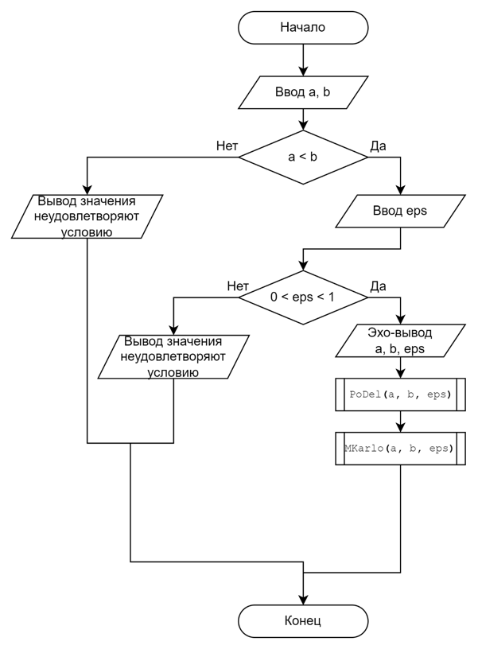
Рисунок 1- Блок-схемы алгоритма программы.

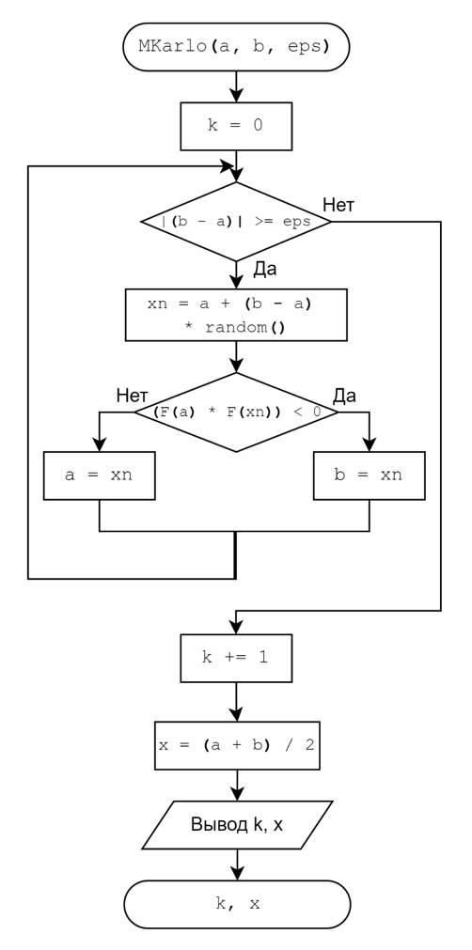
Рисунок 2- Схема подпрограммы
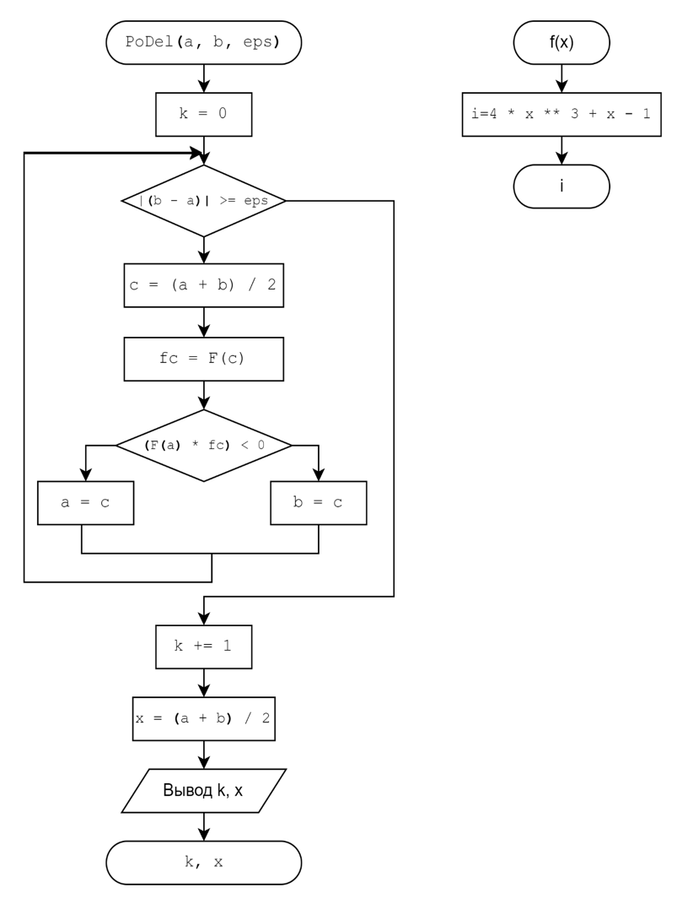
Рисунок 3 -схема подпрограмм
Листинг программы
Отдельным файлом _lr.py
Результат работы программы
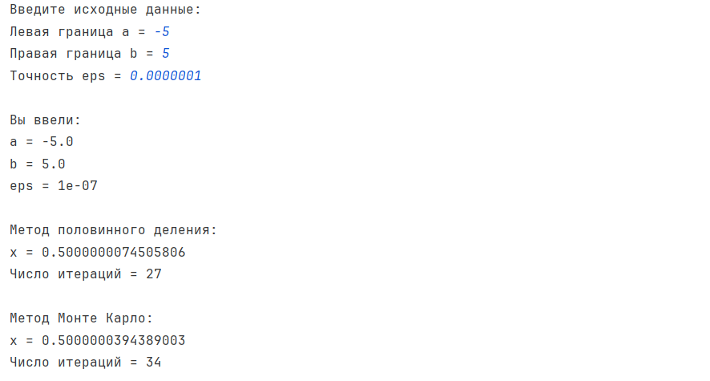
Рисунок 5 - Результат работы программы.
Проверка
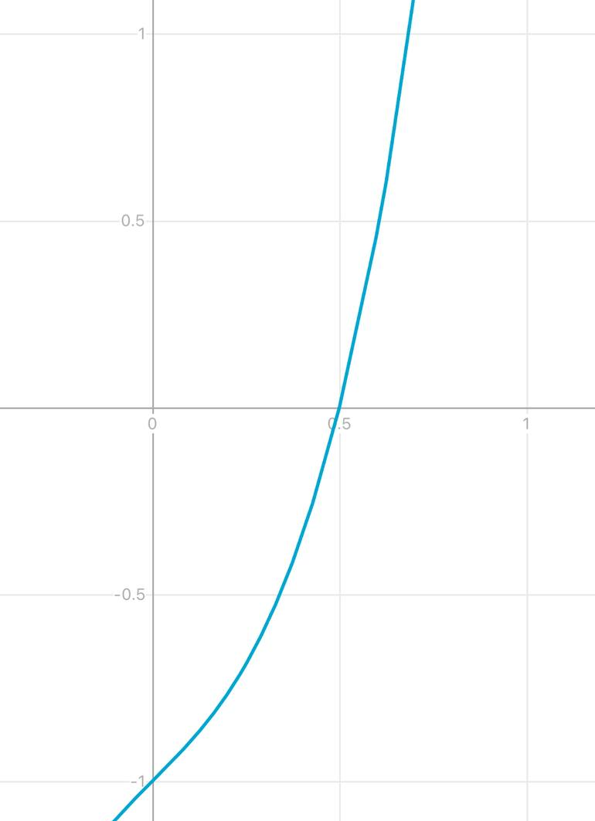
Рисунок 6 - График исходной функции.
На графике видно, что график пересекает ось Оx в точке х = 0.5, таким образом корни полученные в результате работы программы верны.

Вывод
В ходе решения лабораторной работы я получила практические навыки программирования итерационных циклов на примере уточнения корней алгебраических уравнений методом половинного деления.

